ここに文章ここに文章

タイトルタイ

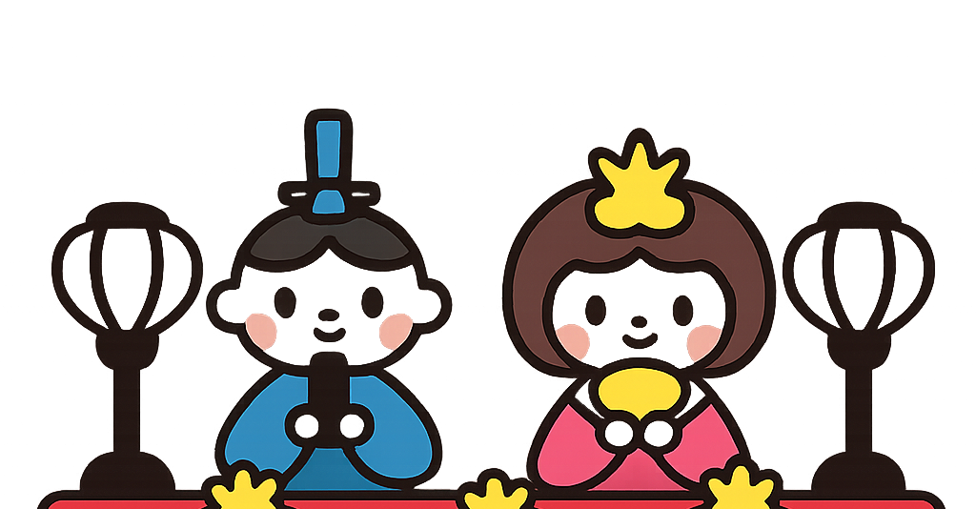
〒000-0000
兵庫県加古川市のかつめしはおいしい町１２
テンプレＢａｂｙ事務局
ここに文章/ここに文章ここに文章
ここに文章/ここに文章ここに文章
ここに文章/ここに文章こ
●ここに文章ここに文章ここに文章
ここに文章ここに
●ここに文章ここに文章ここに文章
ここに文章/ここに文章ここに文章
ここに文章ここに

写真

写真
写真
写真
ここに文章‼
ここに文章‼
ここに文章‼
文
文
文
文
文
タイト

